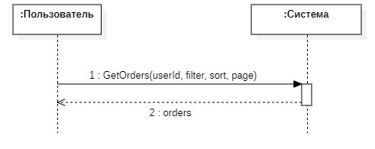

|  |  |
| --- | --- |
| Операция | GetOrders(userId, filter, sort, page) |
| Ссылки | Прецеденты: Просмотр реестра заказ-наряда |
| Предусловия |  |
| Постусловия | * Создан экземпляр класса «Реестр» * Экземпляр класса «Реестр» связан с классом «Пользователь» на основе атрибута «Код организации» |

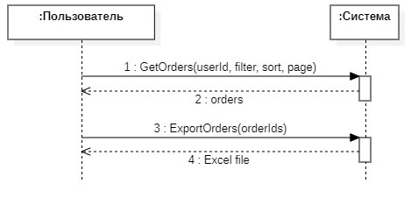

|  |  |
| --- | --- |
| Операция | GetOrders(userId, filter, sort, page) |
| Ссылки | Прецеденты: Экспортирование реестра заказ-нарядов |
| Предусловия |  |
| Постусловия | * Создан экземпляр класса «Реестр» * Экземпляр класса «Реестр» связан с классом «Пользователь» на основе атрибута «Код организации» |

|  |  |
| --- | --- |
| Операция | ExportOrders(orderIds) |
| Ссылки | Прецеденты: Экспортирование реестра заказ-нарядов |
| Предусловия |  |
| Постусловия |  |